Приложение 1
к Правилам распространения наружной рекламы и рекламы на муниципальном транспорте, на станциях скоростного трамвая на территории городского округа город-герой Волгоград, утвержденным решением Волгоградской городской Думы

от 27.11.2015 № 36/1129

Типы (виды) рекламных конструкций,

установка и эксплуатация которых допускается на территории

городского округа город-герой Волгоград

1. В зависимости от размеров визуально воспринимаемой внешней поверхности площади информационного поля рекламные конструкции подразделяются на рекламные конструкции:
малого формата – до 5 кв. м включительно;
городского формата – свыше 5 кв. м до 14 кв. м включительно;
среднего формата – свыше 14 кв. м до 20 кв. м включительно;
большого формата – свыше 20 кв. м до 36 кв. м включительно;
сверхбольшого формата – свыше 36 кв. м.
2. Для установки и эксплуатации нижеуказанных типов (видов) рекламных конструкций требуется разработка проекта рекламной конструкции.
Проект рекламной конструкции разрабатывается организацией, имеющей допуск саморегулируемой организации на проведение предусмотренного приказом Министерства регионального развития Российской Федерации от 30 декабря 2009 г. № 624 «Об утверждении Перечня видов работ по инженерным изысканиям, по подготовке проектной документации, по строительству, реконструкции, капитальному ремонту объектов капитального строительства, которые оказывают влияние на безопасность объектов капитального строительства» вида работ по подготовке проектной документации «Работы по обследованию строительных конструкций зданий и сооружений».
Не требуется разработка проекта рекламной конструкции в отношении следующих рекламных конструкций:
настенного панно, состоящего из элементов крепления к стене и информационного поля (поверхности для размещения рекламы), выполненного из полиэфирной или иной ткани либо иных материалов на мягкой основе без каркаса;
промостойки;

рекламоносителей без каркаса, размещаемых на плоскостях остановочных павильонов общественного транспорта, павильонов подземных переходов и других объектах городской инфраструктуры;
панно и полотнищ из полиэфирной или иной ткани либо иных материалов на мягкой основе без каркаса, размещаемых на ограждениях (при условии, что верхняя часть конструкции не выступает за габариты ограждения), а равно непосредственно нанесенных на ограждения изображений.

№ п/п | Типы (виды) рекламных конструкций | Схематическое изображение конструкций на схеме | Технические характеристики рекламных конструкций
1 | 2 | 3 | 4
1. | Отдельно стоящий короб | 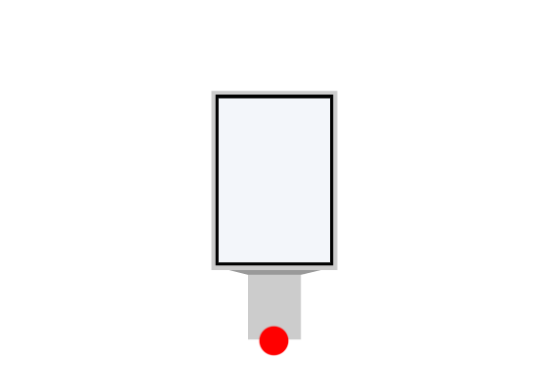 | площадь информационного поля рекламной конструкции данного типа (вида) определяется расчетным путем как площадь поверхности конструкции, предназначенной для размещения информации
2. | Нетрадиционные рекламные носители (пневмостенды, воздушные шары, аэростаты и т. п.) |  | площадь информационного поля рекламной конструкции данного типа (вида) определяется расчетным путем как площадь поверхности конструкции, на которой размещается реклама
3. | Объемно-пространственные рекламные конструкции |  | объемно-пространственные рекламные конструкции – конструкции, на которых для размещения информации используется как объем конструкции, так и ее поверхность. Площадь информационного поля объемно-пространственной рекламной конструкции определяется как произведение длины и ширины рекламной конструкции

1 | 2 | 3 | 4
4. | Рекламные конструкции на ограждениях | 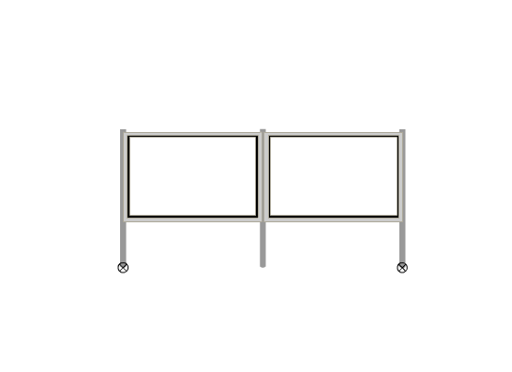 | щитовые установки, короба, панно и полотнища из полиэфирной или иной ткани либо иных материалов на мягкой основе, размещаемые на временных или постоянных ограждениях (в том числе ограждениях территорий строительных площадок и розничной торговли), а равно непосредственно нанесенные на ограждения изображения.  Площадь информационного поля рекламных конструкций на ограждениях определяется расчетным путем как:  площадь внешней поверхности конструкции, на которой размещается информация, – для щитовых установок, коробов, панно и полотнищ из полиэфирной или иной ткани либо иных материалов на мягкой основе;  площадь изображения – для нанесенных на ограждения изображений
5. | Щитовая рекламная конструкция, выполненная с применением технологии автоматической смены изображения (призматрон) | 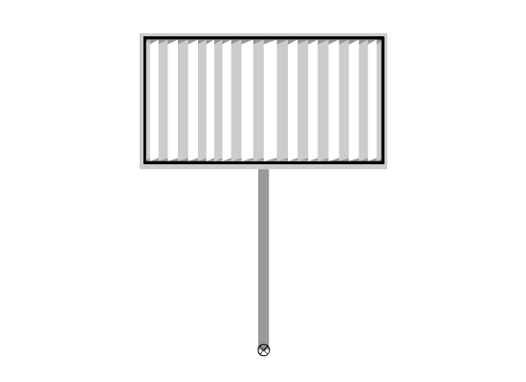 | конструкции, имеющие внешние поверхности для размещения информации. Должны состоять из фундамента, стойки, каркаса и информационного поля.  Для щитовых рекламных конструкций, имеющих внешние поверхности для размещения информации, выполненные с применением технологий автоматической смены изображения, площадь информационного поля определяется расчетным путем как площадь экспонирующей поверхности

1 | 2 | 3 | 4
6. | Щитовая рекламная конструкция, выполненная с применением технологии автоматической смены изображения (скроллер) |  | конструкции, имеющие внешние поверхности для размещения информации. Должны состоять из фундамента, стойки, каркаса и информационного поля. Для щитовых рекламных конструкций, имеющих внешние поверхности для размещения информации, выполненные с применением технологий автоматической смены изображения, площадь информационного поля определяется расчетным путем как площадь экспонирующей поверхности
7. | Стелы | 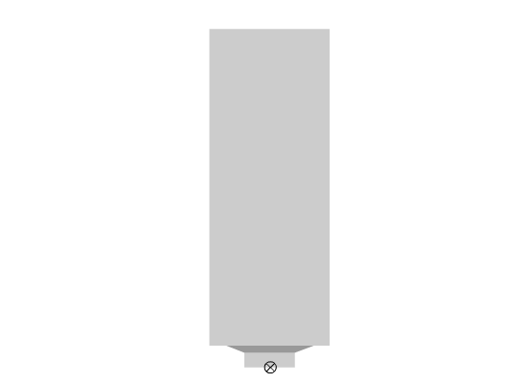 | отдельно стоящие имиджевые конструкции, размещаемые при въезде (входе) на (в) объект, где данный хозяйствующий субъект осуществляет деятельность, либо в ином месте.  Площадь информационного поля рекламных конструкций данного типа (вида) определяется расчетным путем как площадь их внешних габаритов
8. | Отдельно стоящая тумба | 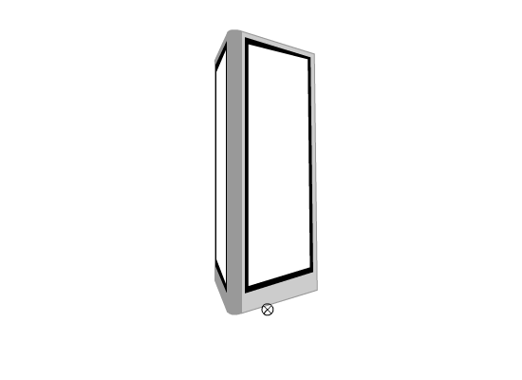 | площадь информационного поля рекламной конструкции данного типа (вида) определяется расчетным путем как площадь поверхности конструкции, предназначенной для размещения информации
9. | Флаговые композиции | 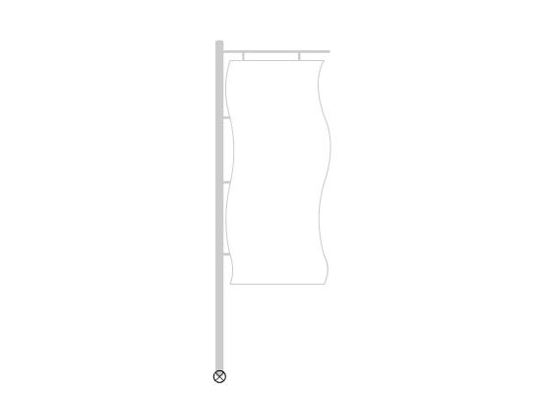 | конструкции, состоящие из основания (фундамента), одного или нескольких флагштоков (стоек) и мягких полотнищ, не содержащие информацию, раскрытие или распространение либо доведение до потребителя которой является обязательным в соответствии с федеральным законом.  Площадь информационного поля рекламной конструкции данного типа (вида) определяется суммой площадей двух сторон полотнищ, являющихся конструктивными элементами флаговой композиции

1 | 2 | 3 | 4
10. | Отдельно стоящие щитовые установки |  | конструкции, имеющие внешние поверхности для размещения информации, включая щитовые рекламные конструкции арочного типа.  Отдельно стоящие щитовые рекламные конструкции должны состоять из фундамента, стойки, каркаса и информационного поля.  Площадь информационного поля щитовых рекламных конструкций (за исключением конструкций, имеющих внешние поверхности для размещения информации, выполненные с применением технологий автоматической смены изображения) определяется расчетным путем как площадь внешней поверхности конструкции, на которой размещается наружная реклама (площадь нанесенного изображения)
11. | Рекламные конструкции (рекламоносители), размещаемые на объектах городской инфраструктуры | 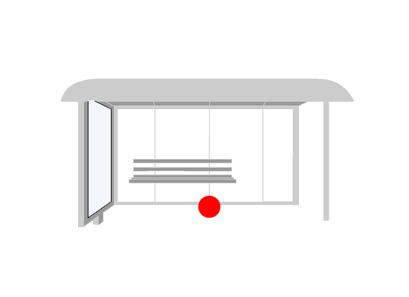 | наружная реклама, размещаемая на застекленных или иных плоскостях, крышах остановочных павильонов общественного транспорта и на других объектах городской инфраструктуры.  Площадь информационного поля рекламной конструкции данного типа (вида) определяется площадью ее сторон
12. | Крышные рекламные конструкции |  | конструкции, размещаемые полностью или частично выше уровня карниза здания или на его крыше.  Крышные рекламные конструкции состоят из элементов крепления, несущей части конструкции и информационного поля.  Площадь информационного поля крышной рекламной конструкции определяется расчетным путем по внешним габаритным размерам конструкции в целом

1 | 2 | 3 | 4
13. | Проекционные рекламные установки | 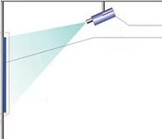 | рекламные конструкции, предназначенные для воспроизведения изображения на земле, на плоскостях стен и в объеме за счет излучения светодиодов, ламп, иных источников света или светоотражающих элементов.  Площадь информационного поля для плоских изображений определяется размерами проецируемой поверхности, а для объемных изображений определяется расчетным путем
14. | Настенное панно | 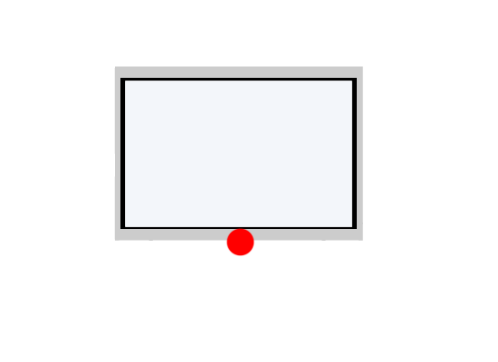 | рекламные конструкции, размещаемые на плоскости стен зданий и сооружений. Виды настенных панно:  конструкции, состоящие из элементов крепления к стене, каркаса и информационного поля;  конструкции, состоящие из элементов крепления к стене и информационного поля (поверхности для размещения рекламы), выполненного из полиэфирной или иной ткани либо иных материалов на мягкой основе.  Площадь информационного поля настенного панно определяется:  габаритами каркаса – для настенных панно, состоящих из элементов крепления к стене, каркаса и информационного поля;  размерами поверхности конструкции, предназначенной для размещения информации, – для настенных панно, состоящих из элементов крепления к стене и информационного поля

1 | 2 | 3 | 4
15. | Промостойка | 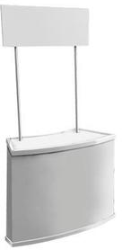 | рекламная конструкция, используемая при проведении промоакции и размещаемая на указанном в разрешении на установку и эксплуатацию рекламной конструкции месте.  Конструкция данного типа (вида) является исключительно временной.  Площадь информационного поля промостойки определяется площадью ее поверхности
16. | Короба, размещаемые на брандмауэрах и свободных плоскостях стен зданий и сооружений |  | площадь информационного поля рекламной конструкции данного типа (вида) определяется расчетным путем как площадь поверхности конструкции, предназначенной для размещения информации
17. | Панели-кронштейны | 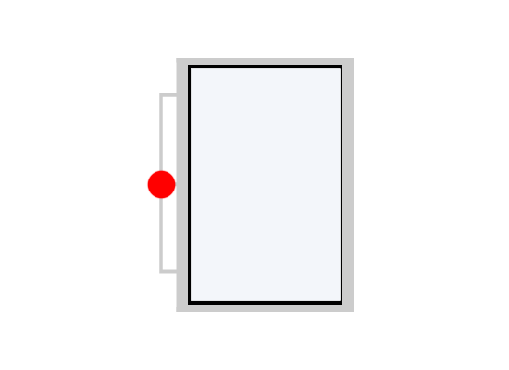 | двусторонние консольные плоскостные конструкции, устанавливаемые на зданиях, строениях или сооружениях, опорах линий наружного освещения.  Панели-кронштейны должны выполняться с внутренней подсветкой.  В целях безопасности в эксплуатации панели-кронштейны должны быть установлены на высоте не менее 4,5 м.  На зданиях и сооружениях панели-кронштейны размещаются на уровне между первым и вторым этажами.  Панели-кронштейны, прикрепляемые к зданию или сооружению, не должны выступать более чем на 1,5 м от точки крепления.  Площадь информационного поля панели-кронштейна определяется общей площадью двух его сторон

1 | 2 | 3 | 4
18. | Электронные, в том числе светодиодные, экраны (табло, дисплеи) | 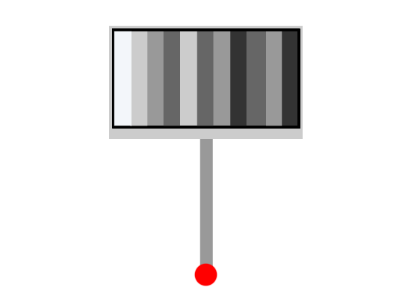 | рекламные конструкции, предназначенные для воспроизведения изображения на плоскости экрана за счет светоизлучения светодиодов, ламп, иных источников света или светоотражающих элементов.  Площадь информационного поля рекламных конструкций данного типа (вида) определяется площадью светоизлучающей поверхности.  Электронные экраны (табло, дисплеи) могут размещаться как в виде отдельно стоящих конструкций, так и в виде конструкций, размещенных на стенах зданий и сооружений, а также на их крышах.  Площадь информационного поля электронного экрана (табло, дисплея) определяется расчетным путем как площадь светоизлучающей поверхности
19. | Рекламные маркизы, онинги | 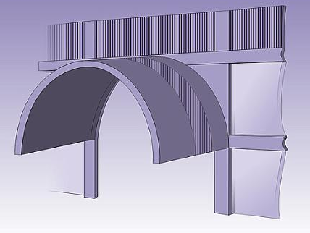 | конструкции, выполненные в виде козырьков и навесов с нанесенной на них рекламной информацией и размещенные над окнами, витринами, входами или проемами зданий, строений и сооружений.  Маркизы, онинги состоят из элементов крепления к зданию, каркаса и информационного поля, выполненного на мягкой или жесткой основе.  Площадь информационного поля маркизы, онинга определяется площадью их внешней поверхности

1 | 2 | 3 | 4
20. | Рекламные вывески (вывески (таблички) рекламного характера) |  | конструкции, не содержащие в совокупности информацию, раскрытие или распространение либо доведение до потребителя которой является обязательным в соответствии с федеральным законом, а равно конструкции, на которых наряду с информацией, раскрытие или распространение либо доведение до потребителя которой является обязательным в соответствии с федеральным законом, размещена иная информация (в том числе изображения логотипов, товарных знаков, знаков обслуживания, наименований мест происхождения товара, коммерческих обозначений).  Площадь информационного поля рекламной конструкции данного типа (вида) определяется расчетным путем как площадь внешней поверхности одной стороны конструкции, используемой для размещения информации

Комитет по рекламе администрации Волгограда

